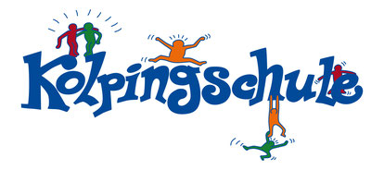

Liebe Eltern, liebe Kinder der Grundschule Miltenberg,

wir haben großartiges geschafft! Mit Ihrer großen Unterstützung und vielen weiteren Spenden haben wir eine unglaubliche Menge von 3000 Büchern am 25.01.2017 dem Verein Grenzenlos in Aschaffenburg übergeben können.
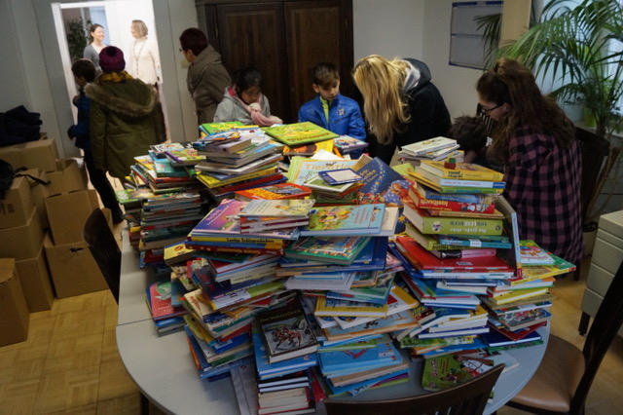
Am Tag der Übergabe sind wir tatkräftig von den Grundschülern der Kolpingschule Aschaffenburg unterstützt wurden. Die Kinder hatten großen Spaß daran, die Bücher aus den vollen Kartons auszupacken und selbst in den vielen hochwertigen Büchern zu blättern.

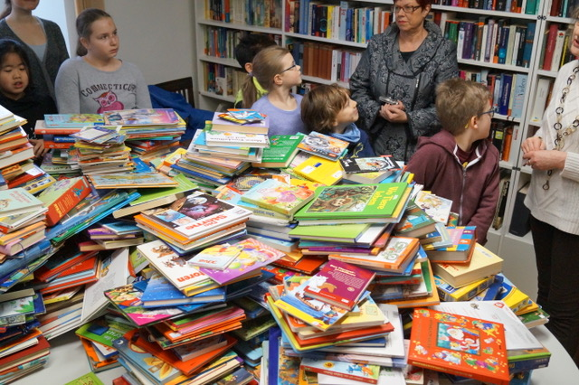
Wir danken allen Grundschülern und ihren Eltern für die großzügigen Bücherspenden, die bedürftigen Kindern und Jugendlichen in Aschaffenburg zu Gute kommen werden.

Theresa Fieger, für ein Projekt der Euro-Akademie
Brigitte Hauck, Schulleiterin der Grundschule Miltenberg

